**Студия (школа) раннего развития: с чего начинать и как?**

*Богомазова О.С., методист УО «ГГОДТДиМ»*

*Пищик В.А., методист ГУО «ЦТДиМ «Ювента» г.Светлогорска*

Дошкольный возраст – большой ответственный период психического развития и первоначального становления личности ребенка. В последние десятилетия, в связи с ускоряющимся темпом жизни, активным развитием науки и техники, проблема раннего развития детей становится все более актуальной. Возникает задача нового типа обучения детей дошкольного возраста – направленная на всестороннее развитие личности ребенка, обеспечивающая максимальную включенность в практическую деятельность, связанную с миром его чувств, эмоций и потребностей, ведущую к саморазвитию личности.

Современное дополнительное образование детей и молодежи располагает большим потенциалом для личностного развития детей дошкольного возраста за счет разнообразия образовательных возможностей.

Открытие студий (школ) раннего развития для детей 4-6 лет в учреждениях дополнительного образования детей и молодежи позволит:

* вовлечь в образовательный процесс детей, не посещающих учреждения дошкольного образования;
* организовать платные образовательные услуги;
* создать оптимальные условия для развития творческих способностей, познавательной активности, памяти, мышления, внимания, всех компонентов устной речи у детей дошкольного возраста;
* выявить на раннем этапе их задатки и способности;
* облегчить последующую адаптацию детей к школе.

Преимущество образовательного процесса в Студии раннего развития заключается в том, что задачи психолого-педагогической работы по формированию физических, интеллектуальных и личностных качеств детей решаются интегрировано в ходе освоения нескольких направлений деятельности: хореография и компьютерная графика, декоративно-прикладное творчество и изобразительное искусство, музыкальное творчество, детский фитнес, развивающие игры и другое.

Выбор направлений деятельности в Студии исходит от запросов родителей на образовательные услуги для детей данной возрастной категории, профессиональной подготовки педагогических кадров и материально-технического оснащения центра.

Изучить запросы родителей и их предложения по организации работы с детьми дошкольного возраста в центре можно с помощью анкетирования на тему «Исследование востребованности услуг дополнительного образования детей и молодежи» или в процессе интернет-опроса на сайте учреждения.

Качество оказания образовательных услуг во многом определяется профессиональной подготовкой педагогических кадров. Дети дошкольного возраста требуют к себе особого внимания, они ждут не только педагога-профессионала, но и настоящего друга, любящего их, человека доброго и жизнерадостного. Поэтому к работе в Студии необходимо привлекать педагогов, имеющих дошкольное образование или опыт работы с детьми данной возрастной категории, имеющих знания возрастной психологии и педагогики, людей творческих, активных и ответственных в работе. Сочетание специальных знаний и положительных личностных качеств педагога позволит увлечь детскую аудиторию и сформировать устойчивый интерес детей к занятиям.

Образовательная программа Студии разрабатывается самим педагогом

на основе типовых образовательных программ дополнительного образования детей и молодежи по профилям (утвержденных постановлением Министерства образования Республики Беларусь от 06.09.2017 № 123) и с учетом Учебной программы дошкольного образования (утвержденной Министерством образования Республики Беларусь в 2012). Важно очень четко определить цели и задачи образовательной программы Студии, особенности ее содержания, так чтобы оно не дублировало образовательный процесс в учреждениях дошкольного образования, расширяло и дополняло его, не нарушая принцип преемственности в функционировании всей системы образования.

Занятия в Студии для детей 4-6 лет проводятся по одному учебному часу не более 2-х раз в неделю. Группы целесообразно формировать по возрастам, наполняемость группы 8-10 человек. Продолжительность занятий устанавливается в зависимости от возраста детей: от 4 до 5 лет 20-25 минут; от 5 до 6 лет – 25-30 минут.

Учебные кабинеты для проведения занятий Студии должны быть оборудованы детской дошкольной мебелью (столы, стулья, шкафы, настенные доски), соответствующей росту и возрастным особенностям детей, способствующей их развитию и здоровью.

В соответствии с профилем образовательной программы кабинет оснащается необходимыми средствами обучения: книгами для чтения, рабочими тетрадями и альбомами, раздаточными материалами, учебно-наглядными пособиями, техническим оборудованием, компьютерами, аудиовизуальными средствами и иными материальными объектами.

Когда созданы все необходимые условия, педагог готовится к встрече с детьми.

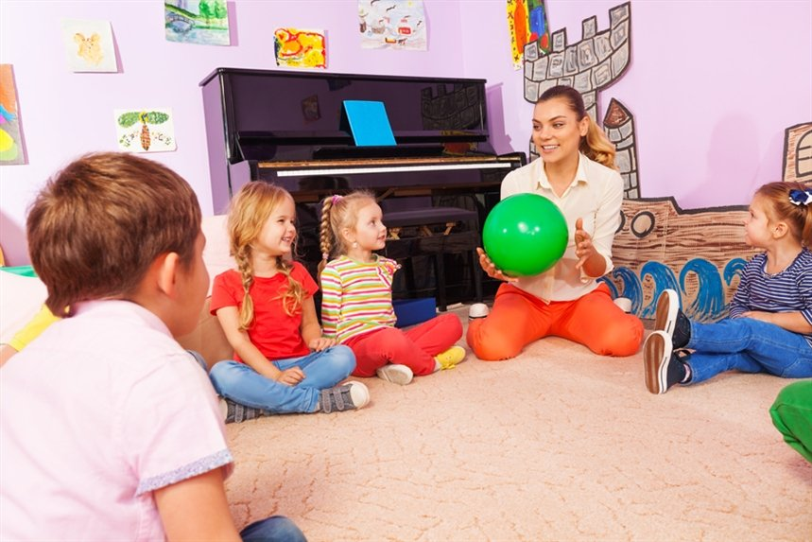**Ι шаг.** С самого первого занятияпедагогу нужно расположить ребенка к себе, помочь ему адаптироваться в новой среде, увлечь и заинтересовать. Для этой цели как нельзя лучше подходит организация игры «Давайте познакомимся», которая не только позволит педагогу узнать немного информации о ребенке, его интересах, но и поможет найти индивидуальный подход к каждому из них.

Для игры учащиеся вместе с педагогом садятся в круг, в руке у педагога находится мячик. Педагог первым рассказывает о себе (дает образец): называет свое имя, возраст, чем любит заниматься, с кем он дружит (возможны варианты дополнения) и передает мячик ребенку, который по образцу рассказывает о себе. Затем мячик передается следующему ребенку и т.д. Игра заканчивается, когда мячик возвращается в руки педагога. Вместо мяча можно 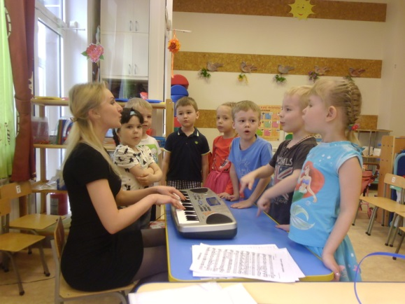использовать любую другую игрушку.

На занятиях по хореографии можно попросить детей называть свое имя и показать движение («Меня зовут…, я умею делать так…»).

**ΙΙ шаг.** Педагогу необходимо выявить у детей уровень владения необходимыми умениями и навыками согласно профилю программы. В этих целях педагог предлагает на занятиях изобразительной деятельностью нарисовать ребенку рисунок (по желанию или по образцу), для выявления навыков владения кисточкой, приемами рисования.

На занятиях вокалом – спеть отрывок из музыкального произведения (определение общих вокальных данных), повторить за педагогом ритмический рисунок (определение чувства ритма), повторить предложенную мелодию (определение музыкального слуха).

На занятиях по хореографии педагог предлагает ребенку упражнения для определения выворотности ног, подъема стопы, балетного шага, гибкости тела.

Общее развитие ребенка определяется настольно-дидактическими играми «Четвертый лишний», «Времена года», «Профессии», «Дикие и домашние животные» и другие.

**ΙΙΙ шаг.** По результатам диагностики уровня развития умений и навыков у детей педагог вносит необходимые изменения в образовательную программу, определяет наиболее эффективные формы и методы работы с детьми.

Умственное развитие ребенка дошкольного возраста представляет собой сложное взаимодействие и взаимосвязь различных форм мышления: наглядно-действенного, наглядно-образного и словесно-логического. Ведущие виды деятельности у детей этой возрастной категории – общение, предметная и игровая.

Поэтому при организации образовательного процесса в студии преимущество отдается наглядным, словесным, практическим и игровым методам обучения.

К ***наглядным методам*** относят показ предметов, игрушек, иллюстраций; наблюдение явлений природы, рассматривание живых объектов; показ готового образца.

Эти методы особенно хорошо используется при объяснении нового материала. С помощью наблюдения и демонстрации наглядного материала внимание детей оказывается направленным на существенные, а не на случайно обнаруженные, внешние характеристики рассматриваемых предметов, явлений, процессов.

Большое значение в применении наглядных методов сегодня отводится использованию технических средств обучения (ТСО) или компьютера. С помощью их представляют: видеопрезентации, видеоролики, компьютерные программы. Сейчас существует большое количество обучающих видеоигр и программ, различных мультфильмов с познавательным содержанием, которые можно использовать и на занятиях в Студии.

***Словесные методы*** обеспечивают живое общение между педагогом и детьми. С помощью речевого воздействия педагог может вызвать у ребенка эмоциональный отклик, побудить его к формированию своего отношения к содержанию передаваемых знаний. К этим методам обучения относят разговор, беседу педагога с учащимися, чтение и рассказывание стихов, потешек, сказок.

Например, при обучении детей технике рисования моря по мокрому листу на занятии по ИЗО, педагог читает и обсуждает с ребятами сказку А.С.Пушкина «Сказка о рыбаке и рыбке» акцентируя внимание на цвета:

«Педагог: «Жил старик со своею старухой у самого синего моря….»

Они жили в ветхой землянке, старик ловил неводом рыбу, старуха пряла пряжу. Дед был добрый, старуха спокойная и в доме у них был мир и согласие. И природа была спокойная – голубое небо и море спокойное. А какого цвета море?

Дети: Синего.

Педагог: Как узнала старуха о великом чуде, что старик поймал золотую рыбку, дурачиной мужа обозвала и послала его к золотой рыбке.

«Вот пошел он к синему морю, помутилось синее море…»

Нет больше покоя в природе, все волнуется. Значит и в рисунке должны присутствовать какие краски?

Дети: Темно-синие, фиолетовые, черные.

Педагог: А вам, ребята, какое море больше нравится?

Дети: Спокойное, синее, нежное, тихое.

Педагог: Какой краской будем рисовать спокойное тихое море?

Дети: Голубой.

Педагог: И в этом спокойном море жила добрая золотая рыбка. А рыбку, какой краской?

Дети: Желтой, оранжевой…»

Такой метод позволяет педагогу эффективно решить дидактические задачи занятия, расширить представления детей об окружающей действительности, познакомить со свойствами изобразительных материалов и их выразительными возможностями при создании рисунка.

Среди словесных методов широко используются и потешки, они всегда радуют детей, быстро запоминаются, способствуют развитию устной речи. Слово в потешке является главным и ведет за собой жест или движение. Поэтому их хорошо использовать при разучивании музыкально-ритмических движений на занятиях по музыке и хореографии, а так же на занятиях детским фитнесом при выполнении различных упражнений.

Одним из направлений детского фитнеса является лого-аэробика, она сочетает в себе физические упражнения и произношение отдельных звуков, потешек и четверостиший. Это не только развивает координацию движений, но и способствует развитию речи ребенка. Рассмотрим пример упражнения лого-аэробики.

Педагог: Приглашаю поиграть, можно на месте, маршируем.

«Мы в лес пошли и топор нашли»

Ноги поставили на ширину плеч, руки в замок над головой, выполняем наклоны вперед и произносим:

«Ух! Ах! Ох! Ых! Эх!»

Следующее движение – идем в ритм на пятках:

«Тук, тук, тук,

Тук, тук, тук!

Моих пяток слышен стук,

Мои пятки идут, меня к мамочке ведут».

Если детям сложно одновременно двигаться и читать стихи, можно «разделить обязанности» - половина группы читает, вторая – двигается, а потом меняются местами.

***Практические методы*** на занятиях в Студии помогают детям более глубоко познавать окружающую действительность и обеспечивают более высокую степень усвоения знаний, чем любые другие дидактические приемы. К ним относят подражательные, тренировочные и творческие упражнения. Последние предполагают самостоятельную деятельность ребенка на основе интерпретации или нового сочетания уже имеющихся у него умений.

Система использования метода упражнений должна строиться на основе принципа постепенного усложнения условий их выполнения.

Практические упражнения и задания должны быть интересны детям, вызывать у них эмоциональный отклик. Например, на занятиях по изобразительной деятельности необходимо практиковать использование нетрадиционных художественных техник (рисование ладонью, тычком, штампами, ватными палочками, пластилинографию). Данные техники рисования развивают фантазию, приносят детям незабываемые впечатления и позволяют раскрыть возможность использования знакомых предметов в качестве художественных объектов.

На занятиях по музыке детям особенно нравится музицирование на детских музыкальных инструментах (барабаны, бубенчики, маракасы, погремушки и другое). В этих упражнениях используется природный инстинкт детей к музыкальным инструментам и их попытки осваивать различные способы звукоизвлечения. Пример озвучивания стихотворения «Осенняя сказка»:

Тихо бродит по дорожке  
Осень в золотой одежке */тихо бьют ладошками по барабану*Где листочком зашуршит*/маракасы*Где дождинкой зазвенит*/колокольчик*Раздается громкий стук */деревянные ложки, кубики*  
Это дятел - тук да тук!*/деревянные ложки, кубики*

Дятел делает дупло  */деревянные ложки, кубики*Белке будет там тепло */деревянные ложки, кубики*Ветерок вдруг налетел  
По деревьям пошумел*/`шуршалки`*Громче завывает  
Тучки собирает*/тремоло бубнов*Дождик - динь, дождик - дон!  
Капель бойкий перезвон*/треугольники, металлофон*Все звенит, стучит, поет  
Осень яркая идет!*/все инструменты.*

Затем дети выполняют упражнение под музыку.

***Игровым методам*** обучения на занятиях в Студии отводится особое место. Благодаря им поддерживается постоянный интерес детей к занятиям, они способствуют эффективному усвоению нового материала, так как именно в игре сложное становится для детей простым и доступным.

Использование дидактических игр включает такие методические приемы: инсценировка; загадывание загадок; введение соревновательных элементов; организация игровой ситуации; выполнение педагогом игровых действий; чудесное появление объектов.

Например, на занятиях по музыке широко используются музыкально-игровые упражнения для формирования чувства ритма, развития слуха и голоса, музыкальные игры с предметами, музыкально-коммуникативные игры.

Для развития музыкально-двигательных способностей на занятия по хореографии используются музыкально-ритмические игры, в том числе основанные на белорусском фольклоре. Например, в ходе игры «У мядзведзя на бару», дети с удовольствием показывают, как неуклюже ходит медведь и как спокойным шагом идут дети, а затем убегают. Свой показ дети сопровождают выразительными пантомимическими движениями, яркой мимикой и жестами.

Музыкально-игровая деятельность вызывает у детей веселое, бодрое настроение, влияет на активность процесса развития движений, формирует музыкальные способности.

Загадывание загадок на занятиях позволяет в интересной, занимательной форме научить детей чему-нибудь, рассказать о чем-то. Загадка создает эффект неизвестного, непознанного. Она помогает устанавливать и осознавать связи между предметами и явлениями.

Введение в занятия приема соревнования в старших группах подготавливает детей к правильной оценке своих возможностей и достижений, делает игру увлекательной, занимательной и интересной для ребенка.

При организации образовательного процесса с детьми очень важно организовать смену видов деятельности. На продуктивные виды деятельности отводится не более 15 минут времени всего занятия. Остальное время отводится организации физкультурных минуток и выполнению игровых упражнений.

На занятиях по изобразительной деятельности для снятия мышечного напряжения рук педагогу необходимо использовать упражнения пальчиковой гимнастики. Например:

«Осенние листья»

Раз, два, три, четыре, пять (з*агибают пальчики, начиная с большого)*

Будем листья собирать.(с*жимают и разжимают кулачки)*

Листья березы, (з*агибают пальчики, начиная с большого)*

Листья рябины,

Листики тополя, листья осины,

Листики дуба мы соберем,

Маме осенний букет отнесем («*Шагают» по столу средним и*

*указательным пальчиками)*

На занятиях по вокалу для снятия мышечного напряжения верхней части тела хорошо использовать упражнения на расслабление мышц верхнего плечевого пояса.

Например:

«Спящий котенок» (для детей 4 лет)

Ребенок исполняет роль котенка, который ложится на коврик и засыпает. У котенка мерно поднимается и опускается животик. Это упражнение желательно проводить под музыку Р.Паулса «День растает, ночь настанет» (колыбельная).

На занятиях по хореографии – педагог использует дыхательные упражнения. Например:

«Гудок поезда»

Через нос с шумом набрать воздух, задержать дыхание на 1-2 секунды, с шумом выдохнуть через губы, сложенные трубочкой, со звуком «у-у-у»

(выдох удлинен).

Помимо этих примеров педагог может использовать аналогичные упражнения с учетом наличия в них художественного содержания и развивающей направленности, соответствия тематике занятия.

Итогами работы Студии является организация выставки детских работ, проведение концерта, презентация компьютерных продуктов.

Одной и задач эффективной работы с детьми, является ***организация работы с родителями***. Только в тесном сотрудничестве педагога с родителями обучающихся можно добиться успехов в образовательном процессе.

Во время своей работы с родителями детей, педагог должен придерживаться 5 основных принципов.

1. **Доброжелательность в общении педагогов с родителями**.

Позитивный настрой на общение является тем самым прочным фундаментом, на котором строиться вся работа педагогов группы с родителями. В общении педагога с родителями неуместны категоричность, требовательный тон.

**2. Индивидуальный подход** необходим не только в работе с детьми, но и в работе с родителями. Педагог, общаясь с родителями, должен чувствовать ситуацию, настроение мамы или папы. Здесь и пригодится человеческое и педагогическое умение педагога успокоить, посочувствовать и вместе подумать, как помочь в той или иной ситуации.

**3. Сотрудничество, а не наставничество**

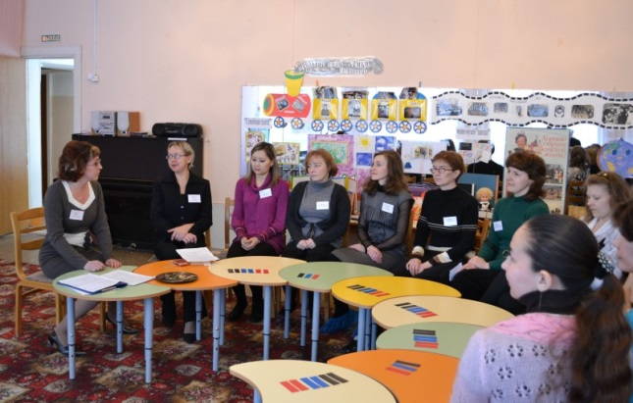Современные мамы и папы в большинстве своем люди грамотные, осведомленные и, конечно, хорошо знающие, как им надо воспитывать собственных детей. Поэтому позиция наставления и простой пропаганды педагогических знаний сегодня вряд ли принесет положительные результаты. Гораздо эффективнее будут создание атмосферы взаимопомощи и поддержки семьи в сложных педагогических ситуациях, демонстрация заинтересованности коллектива в проблемах семьи и искреннее желание помочь.

**4. Информативность**

Любое, даже самое небольшое мероприятие по работе с родителями необходимо тщательно и серьезно готовить. Главное в этой работе – качество, а не количество.

**5. Динамичность**

Студия раннего развития сегодня должна находиться в режиме развития, а не функционирования, представлять собой мобильную систему, быстро реагировать на изменения социального состава родителей, их образовательные потребности и воспитательные запросы.

Основными задачами работы Студии по взаимодействию с родителями являются:

* установить партнерские отношения с семьей каждого ребенка;
* объединить усилия для развития и воспитания детей;
* создать атмосферу взаимопонимания, общности интересов, эмоциональной взаимоподдержки;
* активизировать и обогатить воспитательные умения родителей;
* поддерживать их уверенность в собственных педагогических возможностях.

**ФОРМЫ РАБОТЫ С РОДИТЕЛЯМИ**

Наглядно-информационные

Индивидуальные

Коллективные

- Родительские собрания

- День открытых дверей

- Групповые консультации

- Участие родителей в музыкальных

- Родительские конференции

- Творческие лаборатории

- Вечера вопросов и ответов

- Выставка литературы

- Выставка семейных газет

- Информационные листы

- Ящик идей и предложений

- Организация выставок детских рисунков

- Библиотека для родителей

- Индивидуальные консультации

- Анкетирование

- Оказание помощи в изготовлении атрибутов

- Консультационные пункты

В конце учебного года с родителями проводится итоговое анкетирование для выявления качества оказания образовательных услуг.

Таким образом, посещение детьми Студии способствует не только всестороннему развитию ребенка, развитию творческих способностей, но и обеспечивает занятость детей в свободное время. Формирует желание быть в коллективе, заниматься любимым делом. Кроме того посещение Студии позволит ребятам продолжить свое обучение в объединениях по интересам, а возможно и станет стимулом в выборе профессии.

Используя данные рекомендации, не надо бояться трудностей. Преодолевая их педагоги, субъекты организации образовательного процесса, повышают свой профессиональных уровень.